WYMAGANIA TECHNICZNE I JAKOŚCIOWE DLA WYKONAWCÓW POZYSKUJĄCYCH FOTOREJESTRACJĘ I WYKONUJĄCYCH SKANING LASEROWY DO SYSTEMU COMARCH ERGO

Wymagania ogólne
- Wykonawca ma obowiązek wykonać pomiar zintegrowanym urządzeniem, wykonującym jednocześnie fotorejestrację sferyczną i skaning laserowy, zapewniający wzajemną synchronizację tych urządzeń w czasie i przestrzeni.
- Pojazd pomiarowy musi być wyposażony w odometr pozwalający na precyzyjny pomiar przebytej drogi, który musi współpracować z wewnętrzną jednostką inercyjną IMU zapewniając ciągły pomiar w przypadku utraty sygnału GPS i GLONNAS. Odometr oraz IMU muszą współpracować z urządzeniem skanującym i wykonującym fotorejestrację.
- Wykonawca, wykonując pomiar musi mieć zapewnioną widoczność przez antenę RTK min. 15 satelitów.
- Wykonawca, wykonując pomiar, nie może poruszać się szybciej niż 40 km/h.
- Obowiązkiem Wykonawcy jest zapewnienie odpowiedniego oznakowania pojazdu pomiarowego w trakcie wykonywania pomiaru.
- Pomiar musi być wykonany za dnia, przy odpowiednich warunkach oświetleniowych. Nie dopuszcza się wykonywania pomiarów w trakcie opadów atmosferycznych, śniegu, mgły, mżawki lub innych zjawisk wpływających niekorzystnie na jakość zdjęcia i chmury punktów.
- Niedopuszczalne są prześwietlenia na zdjęciach, flary lub nieprawidłowe złożenie zdjęć w zespolone zdjęcie sferyczne.
- Wykonawca musi przekazać Zamawiającemu następujące parametry urządzenia skanującego:
- Nazwa urządzenia skanującego.
- Wysokość kamery nad drogą [m]. Przez tą wysokość należy rozumieć odległość w kierunku działania siły ciężkości między nawierzchnią jezdni a osią celową obiekty kamer poziomych.
- Kąt kierunku jazdy na zdjęciu w wartościach 0 lub 180. ”0” oznacza kierunek równoległy z trajektorią przejazdu na głównym zdjęciu do przodu, do którego zespala się pozostałe zdjęcia tworząc obraz sferyczny. „180”, jeżeli na głównym zdjęciu obserwowane jest zagospodarowanie z tyłu pojazdu skanującego.
- Nie dopuszcza się do sytuacji, w której dla danej lokalizacji występują dwa lub więcej zdjęć sferycznych. Sytuacja taka może mieć miejsce, kiedy pomiary wzajemnie na siebie nachodzą. Wówczas obowiązkiem Wykonawcy jest uporządkowanie zdjęć (usunięcie zachodzących na siebie zdjęć) i przypisanie ich do chmury i odcinka referencyjnego w sposób jednoznaczny. Powyższe nie dotyczy chmury, o ile zdjęcie jest do chmury prawidłowo przypisane.

Fotorejestracja sferyczna

Wymagania jakościowe

- Wykonawca pozyska zdjęcia sferyczne w interwałach 5 m.
- Fotorejestracja sferyczna musi być wykonana z sześciu kamer jednocześnie (pięć kamer w płaszczyźnie poziomej, jedna w płaszczyźnie pionowej), zapewniając pokrycie 360⁰ w poziomie oraz minimum 270⁰ w płaszczyźnie pionowej).
- Rozdzielczość jednej kamery musi wynosić min 5 Mpx.
- Rozdzielczość zespolonego zdjęcia sferycznego musi wynosić 2048 x 4096.
- Zespolone zdjęcie musi być kolorowe, reprezentujące paletę kolorów nie gorszą niż 16 bit.
- Pomiar lokalizacji zdjęcia musi być wykonany w technologii RTK, zapewniając dokładność pomiarów na poziomie obiektów osnowy III klasy. Odbiornik RTK musi umożliwić wyznaczanie pozycji w oparciu o sygnał satelitów GLONNAS oraz GPS przy wykorzystaniu 226 uniwersalnych kanałów. Sieć poprawek powierzchniowych musi wykorzystywać satelity GPS i GLONNAS do obliczeń wynikowych w postprocessingu.
- Wizualizacja fotograficzna korytarza drogi powinna zostać wykonana zgodnie z kierunkiem zbudowanej sieci referencyjnej (wzrastający kilometraż). Wyjątkiem są odcinki, gdzie wprowadzona organizacja ruchu nie pozwala na przejazd zgodnie z kierunkiem wzrastającego kilometrażu.
- Wykonawca ma obowiązek pozyskać od Zamawiającego aktualną sieć referencyjną w celu ustalenia kierunku i trasy przejazdu.
- Wykonawca musi wykonać przejazd pojazdem rejestrującym na wszystkich i całych odcinkach referencyjnych, które pozostają w bezpośrednim oddziaływaniu wykonywanej inwestycji, zgodnie z poniższymi rysunkami:
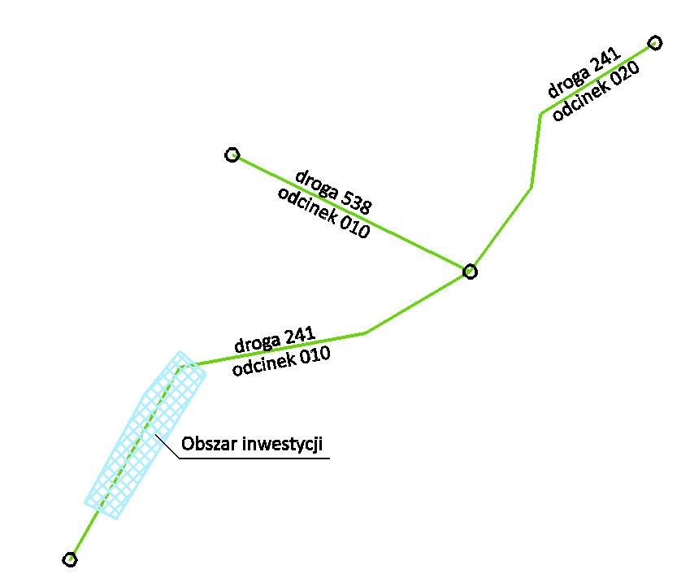
Rys. 1 Obszar inwestycji w ciągu jednego odcinka:
Pozyskanie danych fotorejestracji i skaningu dla całego odcinka referencyjnego 241.010

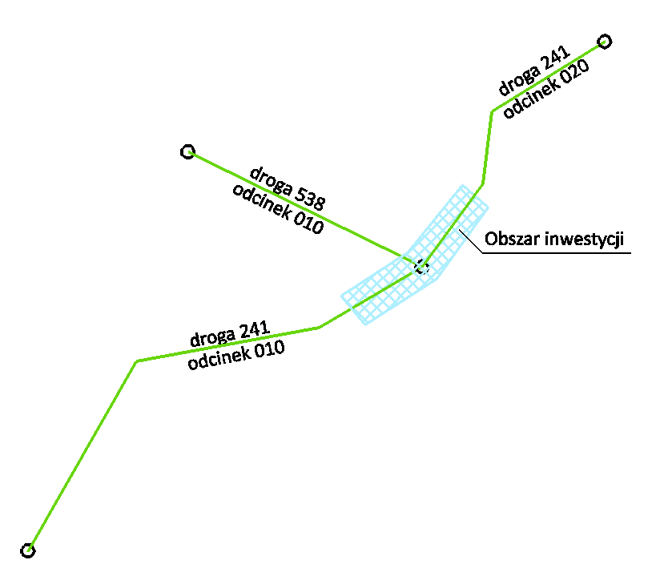
Rys. 2 Obszar inwestycji na skrzyżowaniu różnych dróg:
Pozyskanie danych fotorejestracji i skaningu dla całych odcinków referencyjnych
241.010, 241.020 oraz 538.010
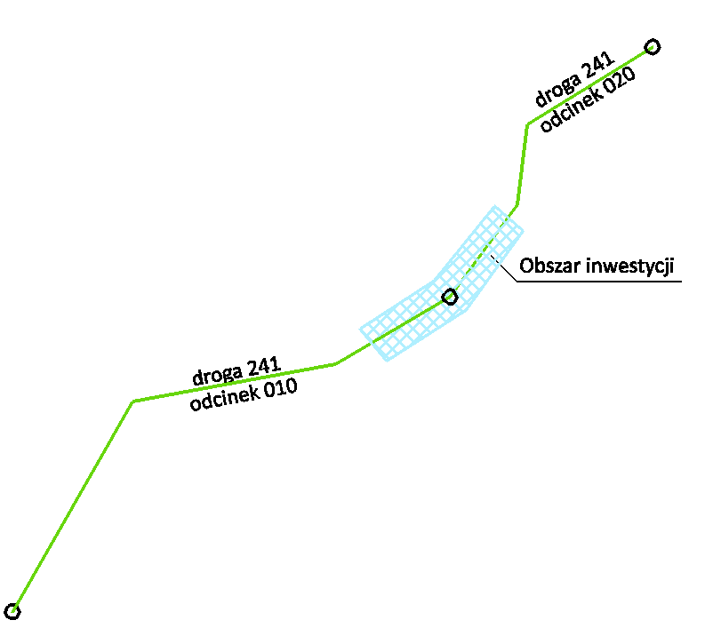
Rys. 3 Obszar inwestycji na wielu odcinkach referencyjnych jednej drogi:
Pozyskanie danych fotorejestracji i skaningu dla całych odcinków referencyjnych
241.010 i 241.020

Wymagania techniczne

Wykonawca przygotuje dane (pliki zdjęć sferycznych) oraz plik w formacie SHP lokalizacji zdjęć, umożliwiający załadowanie danych do systemu ComarchERGO, zgodnie z poniższymi wytycznymi na nośniku elektronicznym (pendrive, płyta CD/DVD, dysk przenośny).
PLIKI ZDJĘĆ
- Zespolone zdjęcia należy umieścić w folderze z nazwą zawierającą nr drogi, nr odcinka referencyjnego oraz datę przejazdu, zgodnie z poniższym schematem:
NR_DROGI_DATA_PRZEJAZDU, np. 241-020-12_05_2021.
- Zespolone zdjęcie powinno być w formacie *.jpg.
- Nazwa pliku zespolonego zdjęcia powinna reprezentować kolejność wynikającą z przejazdu pojazdem skanującym, np. zgodnie z poniższym schematem:
…panorama_0004.jpg, panorama_0005.jpg, panorama_006.jpg…,
co oznacza, że zdjęcie panorama_0005 znajduje się wcześniej w sekwencji odtwarzania zdjęć, przez zdjęciem panorama_0006, ale jest następne po zdjęciu panorama_0004 itd. Nazwy plików w jednym folderze nie mogą się powtarzać.
- Wszystkie zdjęcia w danym folderze powinny być spakowane do nieskompresowanego archiwum ZIP.
- Każdy folder ze zdjęciami powinien zawierać 2 archiwa zip:
- archiwum ZIP bez kompresji zawierające zespolone zdjęcia sferyczne w rozdzielczości 2048 x 4096,
- archiwum ZIP bez kompresji zawierające zespolone zdjęcia sferyczne (powielone), ale w rozdzielczości 512 x 1024.
Należy przez to rozumieć, że każde zdjęcie powinno być zapisane w dwóch rozdzielczościach dla danego archiwum ZIP.
- Nazwy archiwów powinny być zdefiniowane następująco:
- camera_big.zip dla zdjęć 2048 x 4096 px;
- camera_small.zip dla zdjęć 512 x 1024 px.
PLIKI PRZESTRZENNE SHP
Plik SHP musi zawierać poniższe kolumny, wypełnione danymi (nie dopuszcza się wartości null w którejkolwiek z kolumn) oraz odniesienie przestrzenne w układzie EPSG 2177 (układ 2000, strefa 6 dla województwa Kujawsko - Pomorskiego):
- ID (number10,0) – Wykonawca wystąpi do Zamawiającego o informację o ostatniej najwyższej wartości ID w bazie danych Zamawiającego. Wykonawca rozpocznie sekwencję własnych wartości ID od OSTANIE_ID_ZAMAWIAJACEGO, zaokrąglając je do najbliższego, pełnego tysiąca;
- CIAG_DROGI (varchar4000) – kolumna zawierająca informacje o drodze i jej odcinku, np. 241_020;
- NUMER (number10) – kolejny nr w sekwencji zdjęcia w danym ciągu drogi, analogia do nazwy pliku *.jpg, wartości mogą się powtarzać dla różnych ciągów drogi;
- PLIK_ZIP (varchar4000) – ścieżka względna do pliku ZIP, np.
\241-020-12_05_2021\camera.zip (suffix „camera.zip” zastępuje na poziomie bazy danych nazwy camera_big.zip oraz camera_small.zip, dlatego powinien być dodany w ścieżce względnej).
- PLIK_OBRAZKA – nazwa pliku w archiwum ZIP, np. panorama_0005.jpg;
- ID_ODRE (number10,0) – identyfikator odcinka referencyjnego, na którym wykonano zdjęcia;
- KILOMETRAZ (number10,3) – kilometraż zdjęcia, liczony od początku drogi;
- PIKIETAZ (number10,3) – kilometraż zdjęcia, liczony od początku odcinka referencyjnego;
- KAT (number10,2) – kąt obserwacji w zdjęciu głównym do przodu, będący azymutem obserwacji względem kierunku północy w prawo, liczony w stopniach, zakres 0-360⁰;
- KAMERA (varchar50) – nazwa urządzenia skanującego;
- DATA_ZDJECIA (date) – data wykonania zdjęcia z dokładnością do 1 dnia;
- KAT_POCHYLENIE_BOK (number10,3) – kąt ROLL, zakres -180º do + 180º;
- KAT_POCHYLENIE_PRZOD (number10,3) – kąt PITCH, zakres -180º do + 180º;
- WYSOKOSCI_NPM (number10,2) – rzędna wysokościowa osi celowej kamer poziomych, pomierzona i przeliczona do układu PL-EVRF2007-NH, dopuszcza się układ KRONSZTAD;
- NAZWA_CHMURY (varchar100) - nazwa folderu z chmurą punktów, którą pozyskiwano w chwili wykonania zdjęcia.

Chmura punktów

Wymagania jakościowe

- Wykonawca wykona skaning laserowy pasa drogowego.
- Skaning musi być zsynchronizowany w czasie i przestrzeni z kamerami wykonującymi zdjęcia sferyczne.
- Chmura punktów, będąca produktem skaningu laserowego musi zostać wykonana z wykorzystaniem skanera laserowego, zapewniającego opisanie przestrzennych elementów korytarza drogi w taki sposób, aby było możliwe wykonywanie jednoznacznej interpretacji geometrycznej i atrybutowej elementów infrastruktury drogowej. Skaner laserowy musi zapewnić pozyskanie chmury punktów w korytarzu o promieniu minimum 50 m, przy wydajności pozyskiwania punktów minimum 500 000 pkt na sekundę w każdym przekroju pomiarowym.
- Pomiar chmury punktów musi być wykonany w technologii RTK, zapewniając dokładność na poziomie obiektów osnowy III klasy.
- Urządzenie skanujące i wykonujące fotorejestrację musi posiadać odometr, odbiornik RTK oraz jednostkę inercyjną IMU.
- Formatem wyjściowym pomierzonej chmury punktów musi być format LAS w wersji min. 1.2. Każdy punkt musi posiadać współrzędną X, Y, Z w jednorodnym układzie współrzędnych. Każdy punkt musi posiadać informację RGB o kolorze.
- Chmura musi zostać przekonwertowana do układu współrzędnych EPSG 2177 (2000 strefa 6). Dopuszcza się dostawę plików LAS w układzie EPSG 4326 (WGS-84), przy czym Wykonawca musi zaznaczyć, w jakim układzie dostarcza pliki LAS.
- Wykonawca musi dostarczyć kolorowe dane rastrowe w formacie *.geotiff, prezentujące rzut poziomy pozyskanej chmury na wysokości jezdni lub nie wyżej niż 1,5 m ponad jezdnią.
- Pliki rastrowe muszą być przygotowane tak, aby 1 px na rastrze odpowiadał 5 cm w terenie.
- Pliki rastrowe powinny być przygotowane w układzie EPSG 2177 (2000 strefa 6).
- Rzędne oraz współrzędne prostokątne muszą odpowiadać współrzędnym wykonania fotorejestracji, przy czym rzędne chmury i zdjęć muszą być samym układzie odniesienia (KRONSZTAD lub PL-EVRF2007-NH).
- Nie dopuszcza się wykonywania skaningu laserowego systemami UAVO

Wymagania techniczne

Wykonawca przygotuje dane (pliki LAS), które będą przygotowane do przetworzenia i załadowania do przeglądarki Ergo3D w systemie ComarchErgo, zgodnie z poniższymi wytycznymi na nośniku elektronicznym (pendrive, płyta CD/DVD, dysk przenośny).
PLIKI LAS
- Struktura folderów zawierających plik *.LAS powinna być zgodna ze strukturą folderów dla fotorejestracji, zgodnie z przykładem:
- - Katalog z fotorejestracją: „241-020-12_05_2021”
- - Katalog z chmurą odpowiadającą fotorejestracji: „241-020-12_05_2021”
- Nazwy plików *.LAS powinna kojarzyć się z wykonanym pomiarem, np.
241-020-12_05_2021.las. Dopuszcza się nazwy typowe, np. scan.las pod warunkiem, że nazwa folderu z plikiem las będzie się odnosić jednoznacznie do wykonanych w trakcie pomiaru chmury zdjęć.
- Pliki LAS nie powinny być dzielone na długości jednego odcinka referencyjnego.
- W przypadku nachodzenia na siebie plików LAS (np. z jednego i kolejnego odcinka referencyjnego) wzajemne przesunięcie punktów z nachodzących na siebie plików chmur nie powinno przekraczać 5 cm.
- Dopuszcza się ciągły pomiar na wielu odcinkach referencyjnych (jeden przejazd pomiarowy na wielu odcinkach referencyjnych), o ile Wykonawca nie będzie zawracał i przejeżdżał ponownie te odcinki w ramach jednej sesji pomiarowej. Wówczas obowiązkiem Wykonawcy jest przygotowanie zdjęć oraz plików LAS w taki sposób, aby można było jednoznacznie przyporządkować zdjęcie do kamery (czyli do wysokości kamery oraz kąta kierunku jazdy na zdjęciu – Patrz Rozdział 1).

